Муниципальное бюджетное
общеобразовательное учреждение
«Чернянская средняя общеобразовательная школа №1 с углубленным изучением отдельных предметов»
Чернянского района, Белгородской области

Исследовательская работа: Родники Приосколья

РУКОВОДИТЕЛЬ: Пономарева Наталья Даниловна
учитель географии
т.89205629094 эл. п. Ponomareva.natali1@yandex.ru
Учащаяся: Зайцева Виктория 10 класс

2 0 1 5 г о д

Оглавление
Введение………………………………………...…………………………………3
Актуальность темы ……...…………………………………..……………………3
Происхождение родников………………………………………………………..5
Краткая характеристика изучаемой территории………….……...……………..8
Результаты исследований родников……………………………………………10
Заключение и выводы…………...………………………………………………18
Список используемой литературы…………………………...…………………20
Приложение №1 Фото. Исследуем берега реки Оскол.
Приложение №2 Фото. Лесное сообщество в районе родника.
Приложение №3 Фото. Правобережье реки Оскол (лесное сообщество).
Приложение №4 Фото. Река Оскол в районе исследования (тропинка к роднику).
Приложение №5 Фото. Меловые обнажения в районе исследования.
Приложение №6 Фото. Карта « Родники Чернянского района.
Приложение №7. Фото Родник. «Крестовоздвиженский.»

1 Введение
Родники – удивительное творение природы. Родники….. Мы любим их за свежесть хрустальной водицы, за прохладу, которую они дают в жаркий летний день, за красоту и вечность.
Издавна о родниках слагали легенды, стихи, сказания. Родники источники чистой воды. А питьевая вода необходима человеку, особенно в жаркий день. Многие из нас любят прогуляться в ближайший лес за грибами, ягодами, искупаться в любимой реке Оскол, да и просто полюбоваться красотами родной природы. Родники необходимы природе, они, пробиваясь из-под земли едва приметным ключиком, дают подпитку нашим рекам.
Вокруг родника обычно возникает своя особая жизнь: здесь и дерево богаче и разнообразнее, и трава сочнее и выше, и земля лучше. В тени у родника утром отдохнет и ягодник, и грибник, и сборщик трав, сделает привал турист, завернет сюда и случайный прохожий. Всем дарит родник радость.
И.А.Бунин писал:
В глуши лесной, в глуши зеленой
Всегда тенистой и сырой
В крутом овраге под горой
Бьет из камней родник студёный.
Кипит, играет и спешит,
Крутясь хрустальными клубами.
И под ветвистыми дубами
Стеклом расплавленным бежит.
2. Актуальность темы
В последнее время важной проблемой является возвращение к истокам нашей культуры, возрождение идеи бережного отношения к природным объектам, в том числе к родникам.
Основами водного законодательства предусмотрено усиление контроля за санитарным состоянием водных ресурсов:
- не допускать свалок мусора и других отходов по берегам рек, являющихся источниками загрязнения грунтовых вод;
- запрещается обработка пастбищ сельскохозяйственных угодий, расположенных ближе 2, 5 км;
- не допускается внесение неорганических соединений и минеральных удобрений по снежному покрову;
- необходимо организовать охрану родников и ручьев, питающих реки;
- необходим системный контроль, состояние подземных вод и окружающей среды.
Изучение родников представляет большой научный и практический интерес. Родник образуется в результате выхода подземных вод на поверхность земли.
Родники – это важные источники питания рек. Подземные источники намного чище, чем реки и озера. Проходя через почву, вода очищается, обогащается углекислотой и минеральными веществами.
Актуальность выбранной темы состоит в важности подземных вод для питания рек, для использования подземных вод, их изучения и отдыха. Но к сожалению, на состояние подземных вод пагубно влияет хозяйственная деятельность человека. Загрязняют подземную воду осадки, несущие атмосферные выбросы промышленных предприятий, ГРЭС; ядохимикаты и минеральные удобрения с полей, свалки.
Основные источники загрязнения:
- промышленные предприятия – 40%
- сельскохозяйственные предприятия – 15%
- жилищно – коммунальное хозяйство – 10%
(Дронов В.П. География России: учебник для 8-9 класс 2004 г.)
Проблема исследования заключается в том, что в настоящее время родники, находящиеся по берегам реки Оскол, заброшены и нуждаются в охране и защите от загрязнений.
Родники – живые, они, как люди, рождаются, живут и умирают. Поэтому изучать и заботиться о них надо, пока они живы.
Цель моей работы: выявление особенностей местоположения и изучение родников по правобережью реки Оскол в пределах поселка Чернянка, и разработка природоохранных мероприятий.
Для осуществления данной цели были поставлены следующие задачи:
1.Провести обследование прибрежной полосы реки Оскол (правый берег от моста через реку Оскол до меловых обнажений).
2. Изучить особенности расположения родника и окружающую его территорию.
3. Составить паспорт родника.
4. Провести исследование родниковой воды.
5. Разработать и провести мероприятия по очистке родника (каждый год во время весеннего половодья воды реки Оскол сливаются с водами родника, и происходит заиливание территории).
6.Принять участие в областном проекте «Святые источники Белгородской области».
3. Происхождение родников
Наверное, каждому человеку приходилось видеть это маленькое чудо: выбивающийся из земли или трещины в скале родник. Как приятно в жаркий день усталому путнику утолить жажду пригоршней хрустально чистой и необыкновенно вкусной родниковой воды. Откуда же она взялась? В каких тайниках Земли хранится этот нескончаемый запас бесцветной прозрачной влаги?
В некоторых случаях можно наблюдать, как на поверхность земли выступает подземная вода. Иногда эта вода сочится сплошной скатертью из песчаных слоев, иногда она выходит на поверхность в виде сформировавшегося ручейка или жилы. Выходы подземных вод на поверхность земли носят название родников, или источников. У родника различают жерло, или грифон, откуда изливается вода, родниковую воронку, образующую иногда небольшой водоем, изливающийся дальше ключ. Из ключей возникают в дальнейшем ручьи и речки. Выступать на дневную поверхность могут и грунтовые воды, и межпластовые нисходящие, и межпластовые восходящие (артезианские).
По определению:
Родни́к, исто́чник, ключ) — естественный выход подземных вод на земную поверхность на суше или под водой (подводный источник).
Родник (по словарю В. Даля) — ключ, бьющая из земли водяная жила, кpиница, животок, водничек, место pождения ключа. Ключ же — это источник, отпиpающий недpа земли. (Даль, 1955).
Образование источников может быть обусловлено различными факторами:
- пересечением водоносных горизонтов отрицательными формами современного рельефа (например, речными долинами, балками, оврагами, озёрными котловинами),
- геолого-структурными особенностями местности (наличием трещин, зон тектонических нарушений, контактов изверженных и осадочных пород),
- фильтрационной неоднородностью водовмещающих пород и др.
НЕКОТОРЫЕ РОДНИКОВЫЕ ТЕРМИНЫ:
Дебит - количество воды, получаемой из источника (скважины, колодца или другой горной выработки) в единицу времени. Выражается в м3/сутки или в л/с.
Каптаж - сооружение для перехвата подземных вод и вывода их на поверхность. Примерами каптажных устройств служат колодцы, скважины, водосборные галереи. Основной задачей является сохранения качества подземных вод и предохранение их от загрязнения.
Дренаж - осушение сельскохозяйственных земель, инженерных сооружений при помощи специальных гидротехнических средств.
Жерло – (грифон) отверстие в земле, откуда изливается вода родника;
Артезианские воды – межпластовые восходящие подземные воды;
Термы – горячие водные источники;
Бадаран – болотный источник, вокруг которого образуется опасная и вязкая трясина, в которой может утонуть человек или животное, такое место ещё называется окном или болотной еланью;
Криница, живица – название родника у древних славян (белорусов, украинцев);
Водоупор - породы с очень мелкими порами, или практически не имеющие трещин являются препятствием для передвижения воды;
Кипун – ключ, который бьёт из-под земли с напором, как фонтанчик, под давлением водоносных слоёв.
По происхождению родники бывают:
- нисходящими — безнапорными;
- восходящими — напорными;
- временно действующими (сезонными или пульсирующими);
- постоянно действующими.
Нисходящие родники в свою очередь могут быть разделены на довольно большое количество групп. Среди них на первое место следует упомянуть родники, выходящие на склонах речных долин и в оврагах. Такие родники можно назвать эрозионными, потому что они обязаны своим происхождением размывающей деятельности поверхностных потоков.
Если склоны долины или оврага покрыты наносами, то последние могут замаскировать выход подземной воды; она будет прокладывать себе путь по склону под наносами. Если толщина наносов не особенно велика, подземная вода промачивает их, и тогда место замаскированного выхода подземной воды отмечается на склоне более яркой зеленой растительностью, выпотами воды, заболоченностью. Если водоносная толща лежит на более или менее правильно залегающем водоупорном ложе, то и источники будут выступать по более или менее правильной линии вдоль всего склона. От насыщенности водой водоносной толщи зависит обилие воды в источниках, или родниках. Родники – это важные источники питания рек. Подземные источники намного чище, чем реки и озера. Проходя через почву, вода очищается, обогащается углекислотой и минеральными веществами.
4.Краткая характеристика района исследования.
Исследования проводились на участке прибрежной полосы реки Оскол. Правый берег от моста через реку Оскол до меловых обнажений. Общая протяженность около 2 км. (Приложение №1)
На данной территории в 1996 году учащимися Чернянской средней школы №1 была создана школьная экологическая тропа с остановками: 1.«Луг», 2. «р. Оскол», 3.«Родник», 4. «Меловые обнажения»,5.«Сосна на мелу», 6.«Избушка лесника», 7.«Раннецветущие и лекарственные растения».
Территория хорошо освоена и знакома учащимся.
В долине реки Оскол сохранились природные ландшафты, представляющие собой луга, надпойменные террасы, небольшие заросли древесной и кустарниковой растительности, заводи. (Приложение №2)
Луговая растительность распространена по поймам рек - главным образом вдоль левых низменных берегов. Самые ценные кормовые травы развиваются в центре поймы с плодородными аллювиальными почвами и средним уровнем стояния грунтовых вод. Здесь преобладают травянистые растения из семейства злаков, приспособленные к переменному увлажнению: пырей ползучий, овсяница луговая, тимофеевка, лисохвост луговой. На сырых притеррасных участках поймы развивается влаголюбивый травостой: щучка, ситник и т.д. Здесь же попадаются растения борщевик, погремок, лопух. На отдельных участках с засоленными почвами селятся галофиты (солелюбивые растения). Чаще всего это - триостренник, ситник, полынь приморская, лебеда, осока узколистая. Из-за большого количества влаги луг не перестает цвести всё лето. Здесь мы видим одуванчик, лютик, клевер красный. (Приложение №3)
Животные: черви, моллюски, насекомые, птицы.
Основой водной системы территории является река Оскол.
Оскол-река нашего детства, нашей биографии. Одна из основных водных артерий области, она продолжает служить человеку так же надёжно, как многие сотни лет назад. Река хорошо изучена и описана. (Приложение №4)
Главный левобережный приток Северного Донца Оскол начало своё берёт в Курской области.
Длина Оскола - 472 км в пределах области-220 км.
В районе исследования правый берег более крутой, левый пологий. Оба берега местами заросли кустарниками, деревьями, луговой травянистой растительностью. Слева находятся жилой микрорайон поселка – Ливенка. Справа от реки, в районе исследования расположены меловые обнажения, находящиеся под охраной государства.
На рубеже юрского и мелового периодов земная кора вышла из состояния относительно устойчивого равновесия. На обширных пространствах Русской платформы снова стали происходить мощные складчатые движения, прогибания впадин и накопления в них осадочных толщ. Юрские отложения залегают на каменноугольных породах в местах их отсутствия - на девонских отношениях или непосредственно на докембрийском кристаллическом фундаменте (севернее п. Чернянка). Все эти меловые толщи состоят из скопления громадного количества мельчайших известковых раковин и скорлупок простейших одноклеточных животных корненожек, известковых водорослей, а также скелетов других морских организмов: коралловых губок, моллюсков.
Мощность юрских отношений преимущественно 25-30 м. (Приложение №5)
На меловых обнажениях растет сосна, также находящаяся под охраной.
Количество деревьев – 312; ср. h- 10-12 м; обхват – 38 см.
Отличаемая особенность меловой сосны — способность её развиваться на мелу.

5.Результаты исследования.
Чернянский район - один из центральных районов области. Он граничит со Старо оскольским, Губкинским, Корочанским, Новооскольским и Красненским районами. На его территории есть шесть родников, входящих в региональную сеть ООПТ: в селах Русская Халань, Орлик, Старохмелевое, Ольшанка, Ларисовка и в ур. Тростенец. (Приложение №6)
В процессе работы мы ознакомились с 28 родниками Чернянского района. Родников больше в северо-западной и юго-восточной частях района , а охраняемые родники сосредоточены преимущественно в западной части района:
№ 19/1 - родник (охраняемый) с. Орлик
№ 19/2 - родник с. Алпеевка
№ 19/3 - «Десятый колодец» («Святой источник в честь явления иконы великомученицы Параскевы») (охраняемый) с. Старохмелевое
№ 19/4 - «Белая криница» (охраняемый) с. Ларисовка
№ 19/5 - родник между селами Кочегуры и Проточное
№ 19/6 - «Девятый колодец» с. Кочегуры
№ 19/7 - «Веселев сад» с. Кочегуры
№ 19/8 - «Трех святых» с. Кочегуры
№ 19/9 - «Журавлик» (охраняемый) с. Ольшанка
№ 19/10 - «Васильевский родник» («Стефанов») с. Хитрово (х. Васильевка)
№ 19/11 - родник с. Нижнее Кузькино
№ 19/12 - родник (охраняемый) с. Русская Халань
№ 19/13 - «Святой» (охраняемый) с. Русская Халань
№ 19/14 - «Крестовоздвиженский» пос. Чернянка
№ 19/15 - родник с. Большое
№ 19/16 - «Козлинка» с. Волотово
№ 19/17 - «Хвощевой» с. Волотово
№ 19/18 - «Ярушка» с. Волотово
№ 19/19 - «Елочка» с. Волотово
№ 19/20 - родник с. Волотово
№ 19/21 - родник с. Волотово
№ 19/22 - «Большие ключи» с. Волотово
№ 19/23 - «Волчий» с. Волотово
№ 19/24 - «Лыганка» с. Волотово
№ 19/25 - родник между селом Волотово и хутором Медвежье
№ 19/26 - «Ключи» х. Медвежье
№ 19/27 - «Ключи» с. Лубяное
№ 19/28 - родник с. Становое.
Краткая характеристика родников:
Дебит родников района варьировал от 0,02 л/с до 11,2 л/с. Большинство родников - 68 % - относятся к группе малодебитных, в том числе 29 % малые и 39 % незначительные. Группа родников средних по дебиту составила 29 % и высоких по дебиту - 4 %.
Среди обследованных родников 86 % в разной степени обустроены, а 32 % имеют дополнительные сооружения: навесы, беседки, места для отдыха.
Красиво обустроенные родники района:
- родник № 19/3 - «Десятый колодец» («Святой источник в честь явления иконы великомученицы Параскевы») вблизи с. Старохмелевое входит в региональную сеть ООПТ, активно используется в культовых целях. Ниже представлен его паспорт;
- родник № 19/9 «Журавлик» в с. Олышанка отличается тем, что при каждой покраске сруба на нем изображают журавля, на роднике представлен комплекс сооружений;
- родник № 19/10 «Васильевский» вблизи с. Хитрово в последние годы полностью переоборудован;
- родник № 19/14 «Крестовоздвиженский» в окрестностях пос. Чернянка также оборудован в последние годы.
№ 19/1 - охраняемый: 51° 04,847' 37° 39,197', западная окраина с. Орлик, пойма р. Орлик, притеррасное понижение. Многочисленные выходы не оборудованы, дают начало ручью. Использование хозяйственно-питьевое и рекреационное (нерегулярно).Дебит высокий.
№ 19/2 -51° 04,007' 37° 40,803', с. Орлик, пойма р. Орлик. Многочисленные выходы не оборудованы, образуют заводь. Использование хозяйственное, Дебит средний.
№ 19/3 - «Десятый колодец» («Святой источник в честь явления иконы великомученицы Параскевы») (охраняемый): 51°
02,835' 37° 39,149', южнее с. Старохмелевое, склон балки. Обустройство: крупный деревянный сруб с крышкой, металлическая труба, навес в форме маковки, украшенной крестом, крест с надписью, лавочки. Использование культовое, рекреационное. Дебит незначительный.
№ 19/4-«Белая криница» (охраняемый): 51° 02,204' 38° 17,339',восточная окраина с. Ларисовка, пойма, притеррасное понижение.Обустройство: деревянный сруб в родниковой заводи, подходы - деревянный настил, ступеньки с перилами, арка с названием родника, сток через щели. Использование рекреационное. Дебит средний.
№ 19/5 - * 51° 00,700' 37° 32,941', между селами Кочегуры и Проточное, днище балки. Обустройство: металлическое кольцо в родниковой заводи, сток через отверстие. Использование хозяйственно-питьевое. Дебит средний.
№ 19/6 - «Девятый колодец»: 51° 01,322' 37° 34,244', севернее с. Кочегуры, приплакорный склон. Обустройство: деревянный сруб под навесом, сток через отверстие, стол, лавочка. Использование хозяйственно-питьевое (нерегулярно). Дебит малый.
№ 19/7 - «Веселев сад»: 51° 02,913' 37° 36,238', севернее с. Кочегуры, в саду, тальвег балки. Обустройство: деревянный сруб под навесом, металлическая труба. Использование хозяйственно-питьевое(нерегулярно). Дебит незначительный.
№ 19/8-«Трех святых»: 51° 01,595' 37° 38,910', северо-восточнее с. Кочегуры, Панский сад, тальвег балки. Обустройство: родник из-под склона, асбестоцементная труба, декоративный деревянный сруб, металлическая труба, беседка с иконой, забетонированная площадка, крест с рушником, бетонная лестница с металлическими перилами, стол, лавочка - бревно. Использование рекреационное, культовое. Дебит незначительный.
№ 19/9 - «Журавлик» (охраняемый): 51° 00,679' 37° 38,341', западная окраина с. Олынанка, днище балки - истоки ручья. Обустройство: деревянный сруб с крышкой и изображением журавля, металлическая труба, беседка, стол, лавочки, тротуарная плитка, асфальтированная дорожка, крест. Использование рекреационное, хозяйственно-питьевое. Дебит средний.
№ 19/10 - «Васильевский родник» («Стефанов»): 50° 59,157' 38°03,135', с. Хитрово (х. Васильевка), нижняя часть склона балки. Обустройство: деревянный сруб под навесом, по системе труб вода подается наверх. Декоративный деревянный сруб, краны для отбора воды,купальня, тротуарная плитка, стол, лавочки. Использование рекреационное, хозяйственно-питьевое, культовое. Дебит незначительный.
№ 19/11- 50° 55,506' 37° 32,012', с. Нижнее Кузькино, из-под склона террасы р. Халань. Многочисленные необорудованные выходы дают начало ручью. Использование хозяйственно-питьевое, рекреационное. Дебит средний
№ 19/12 - охраняемый: 50° 54,255' 37° 41,267', юго-западнее с. Русская Халань, ур. Тростенеп, склон в верховьях балки. Обустройство: пластиковая труба, декоративный кирпичный колодец, стол,лавочки. Использование рекреационное. Дебит малый. t
№ 19/13 - «Святой» (охраняемый): 50° 57,477' 37° 43,387', северо-восточнее с. Русская Халань, приплакорный склон. Обустройство:сруб с крупным крестом, рядом еще кресты с иконами, тротуарная плитка. В момент обследования был в стадии реконструкции. Использование культовое. Дебит малый.
№ 19/14 - «Крестовоздвиженский»: 50° 55,759' 37° 46,868', западная окраина пос. Чернянка, пойма р. Оскол. Обустройство: деревянный сруб с крышкой, навес с крестом, деревянная лестница с перилами, тротуарная плитка, сток через отверстие в реку, есть лавочка, установлен крест. Использование культовое, рекреационное. Дебит незначительный.
№ 19/15 - 50° 56,793' 37° 57,869', центр с. Большое, днище балки. Обустройство: бетонное кольцо, металлическая труба, рядом серия родников. Использование хозяйственное. Дебит средний.
№ 19/16 - «Козлинка»: 50° 57,023' 37° 07,974', северо-западнее с. Волотово, склон балки. Обустройство: полуразрушенный деревянный сруб (из-за оползня). Использование рекреационное (нерегулярно). Дебит незначительный.
№ 19/17 - «Хвощевой»: 50° 56,951' 38° 08,316', северо-восточнее с. Волотово, нижняя часть склона балки. Обустройство: металлическая труба на кирпичной кладке. Использование хозяйственно-питье-вое, рекреационное (нерегулярно). Дебит незначительный.
№ 19/18 - «Ярушка»: 50° 57,751' 38° 09,353', севернее с. Волотово, тальвег оврага. Обустройство: многочисленные выходы образуют заводь, из заводи выведена асбестоцементная труба. Использование хозяйственное. Дебит незначительный.
№ 19/19 - «Елочка»: 50° 57,164' 38° 10,396', северо-восточнее с. Волотово, нижняя часть склона балки. Обустройство: асбестоцементная труба. Не используется. Дебит незначительный.
№ 19/20-50° 56,423' 38° 08,988', с. Волотово, днище балки. Обустройство: бетонное кольцо с крышей, сток из-под кольца. Использование хозяйственно-питьевое. Дебит малый.
№ 19/21- 50° 55,453' 38° 08,905', с. Волотово, днище балки. Обустройство: бетонное кольцо, сток через отверстие. Не используется. Дебит малый.
№ 19/22 - «Большие ключи»: 50° 55,243' 38° 08,683', с. Волотово, вблизи школы, склон балки. Обустройство: сооружение кирпичной кладки, по-видимому, над артезианским колодцем, украшено звездочками, две металлические трубы. Использование хозяйственно-питьевое, рекреационное. Дебит средний.
№ 19/23-«Волчий»: 50° 55,292' 38° 08,158'*, южнее с. Волотово, тальвег оврага. Обустройство: металлическая труба из забетонированного склона, табличка «1990». Использование хозяйственно-питьевое и рекреационное (нерегулярно). Дебит малый.
№ 19/24 - «Лыганка»: 50° 56,139' 38° 09,009', южнее с. Волотово, ур. Лыганка, тальвег балки. Обустройство: металлический щит под крышкой перегораживает заводь, есть труба для стока. Использование хозяйственно-питьевое и рекреационное (нерегулярно). Дебит малый.
№ 19/25- * 50° 57,094' 38° 10,400', западнее х. Медвежий, тальвег глубокого оврага. Обустройство: родники из щели в склоне оврага, земляные ступеньки. Использование хозяйственно-питьевое (нерегулярно). Дебит средний.
№ 19/26 - «Ключи»: 50° 57,619' 38° 12,359', х. Медвежий, донный овраг на днище балки. Обустройство: металлическая труба, подходы - бетонные плиты, бетонная лестница. Использование хозяйственно-питьевое. Дебит незначительный.
№ 19/27 - «Ключи»: 50° 57,047' 38° 14,633', юго-западнее с. Лубяное, тальвег балки. Обустройство: металлическое кольцо с крышкой,металлическая труба. Использование рекреационное. Дебит малый.
№ 19/28-50° 56,485' 38° 17,106', юго-западнее с. Становое, рядом с прудом. Днище балки. Обустройство: беседка на бетонном основании, металлическая труба, бетонная лестница, дорожка из тротуарной плитки. Использование рекреационное. Дебит незначительный.
«У каждого свой Родник. Тот, к которому ты вместе со сверстниками бегал в детстве, и в знойный летний полдень пригоршнями жадно пил его воду. Тот, который был всегда рядом, где бы ты ни был. Тот, что давал себе силу в самые трудные минуты. Потому что он для тебя – воплощение твоей Земли, твоей Родины».
С давних времен известно почитание воды. Многие народы воду, как и землю, величали матушкой. Водой, как символом здоровья, окропляли людей и животных. Множество поверий связано в народе с родниками и колодцами. Знать историю родников - живительных источников силы и здоровья всего живого на Земле – значит не только сберечь саму Землю, но и душу человеческую.
На территории Чернянского района работа по изучению и охране водных источников считается традиционной. Регулярно проводятся экологические акции, трудовые десанты, экскурсии, экспедиции. Расчистка родников включается в планы работы ЛТО.
В рамках работы проекта «Святые источники Белгородской области» активизировалась работа по изучению истории родников, ключей, колодцев.
На пути познания истины применялись различные методики: беседы со старожилами; изучение музейных материалов; работа в библиотеке, в архиве; трудовые десанты и экспедиции; беседы со священнослужителями; сбор материалов на маршрутах экологических троп.
Учащиеся Чернянской средней школы №1, не один год собирают материал о роднике «Крестовоздвиженский», который расположен на западном выезде из поселка и является одной из остановок школьной экологической тропы.
Экскурсии по тропе проводили не только по плану. Особенно запомнился участникам тропы день, когда на маршруте был освящён родник. Это произошло 27 сентября 2005 года в день Воздвижения Честного Животворящего Креста Господнего. Сотни людей пришли на освящение родника. И родник ожил. С тех пор имя его – «Крестовоздвиженский. Каждый год, весной, воды р.Оскол заливают родник. И его приходится заново расчищать от ила, мусора. В этом году, по давней традиции учащиеся МБОУ «ЧСОШ № 1» снова пойдут к роднику, но не только, чтобы посмотреть как он «живёт», но и чтобы испить его живительной водички, убрать мусор, очистить русло.
Паспорт родника № 19/14
1. Название родника - «Крестовоздвиженский», в честь Воздвижения Честного и Животворящего Креста Господня. (Приложение№7)
2. Адрес участка, занятого родником - западная окраина пос. Чернянка, пойма р. Оскол.
3. Координаты - N50° 55,759' 37° 46,868'.
4. Описание территории - местонахождения родника в рельефе – пойма р. Оскол, правый берег
5. Характеристика каптажа и его санитарно-техническое состояние (ТСК): деревянный сруб с крышкой, навес с крестом, деревянная лестница с перилами, тротуарная плитка, сток через отверстие в реку, есть лавочка, установлен крест.
6. Геологический возраст и литологическая характеристика водоносных пород - Мел (мезозой).
7. Тип источника - Нисходящий.
8. Расход родника (л/с; м3/ сут.) - 0,25 л/с; 21,6 м3/сут.
9. Температура воды (воздуха): 10 °С ( воздух 25 °С).
10. Санитарное состояние территории расположения родника
(ССР) - хорошее.
11. Санитарное состояние области питания (ССО) - Хорошее.
12. Характеристика природных сообществ, представленных на участке - Влажно-луговое разнотравье с фрагментами древесной растительности: кустарники, ракиты: шиповник, подорожник, клевер ползучий, цикорий, тысячелистник, пижма, лопух, крапива, зверобой, репяшок, герань болотная, хвощ.
13. Режим использования местным населением - Регулярно в культовых и рекреационных целях.
14. Режим функционирования родника - Не замерзает. Но весной может сливаться с водами реки Оскол.
15. Режим особой охраны - Объект сети ООПТ.
16. Химические и бактериологические характеристики воды - Органолептически вода качественная.
17. Наименование хозяйства или административной единицы, на которые возлагается охрана или на территории которых располагается родник - Администрация пгт Чернянка.
18. Особенности родника - Деревянный сруб, оформлен по типу церкви. Святой источник в честь Воздвижения Честного и Животворящего Креста Господня.
19. Ландшафтная ценность пейзажа - Сравнительно невысокая, т.к. горизонт закрыт лесом, высоким склоном.
20. Соответствие родника условиям областного конкурса, балл: 5.
21. Итоговая оценка санитарно-технического состояния родника (СТСР) - удовлетворительное.0
Состояние воды родника.
Оценка состояния воды родника проводилась в форме наблюдения:
1) проточность водоема хорошая;
2) заросли водных растений отмечены ниже по течению родниковых вод;
3) зарастание вод не отмечено, тина отсутствует;
4) водоросли прикреплены к стенам сруба в небольшом количестве;
5) окраска воды отсутствует, «цветения» нет.
Вывод: состояние родниковой воды хорошее.
6. Заключение и выводы
1.Экологическое состояние родника «Крестовоздвиженский».
Исследования проводились в рамках экологической акции «Живи родник». В процессе данной работы произошло устное ознакомление с 28 родниками Чернянского района. Из них более детально был изучен и описан «Крестовоздвиженский»:
- оборудован и освещен;
- изготовлены и установлены деревянные скамейки;
- сделан навес над родником;
- выложены из дерева ступеньки для безопасного спуска к роднику и сделаны деревянные перила.
Родник «Крестовоздвиженский» каждый год заливается водами реки Оскол и поэтому требует расчищения. Санитарное состояние этого родника хорошее, но требует постоянного внимания. Вокруг родника местные жители оставляют хозяйственный мусор – полиэтиленовые бутылки, пакеты, бумага. Территория вокруг родника благоустроена. Хозяйственное использование родника не обнаружено. Местные жители пьют чистую родниковую воду.
2. Использование родника.
Использование родника возможно в следующих целях:
- научных (для отбора проб воды на химический анализ в целях организации мониторинга окружающей среды и контроля санитарно – гигиенического состояния водоисточника);
- эколого-просветительских (проведение учебно-познавательных и иных экскурсий);
- рекреационных (места отдыха и прогулок) и иных.
Охрана родника от загрязнений:
Ученики МБОУ «ЧСОШ №1 с УИОП» решили ежегодно проводить экологические акции, трудовые десанты.
Предложения по охране и благоустройству.
1. Операция «Живи родник» - ежегодно весной проводить очистку родника.
2. Изготовить таблички «Свалка мусора запрещена».
3.Выпуск листовок по охране родника и реки Оскол.
4. Написать статью в районную газету с обращением к населению по соблюдению правил поведения в природе, в том числе у водных источников.
5. Распечатать листовки и распространить в школе и среди населения.
6. Выпустить буклет «Родники Приосколья».
В Чернянском районе работа по изучению родников и колодцев нашла и объединила много единомышленников, это показал районный конкурс проектно-исследовательских и творческих работ «Святой источник – бесценный дар природы». В рамках конкурса было представлено 5 исследовательских работ, два дизайн-проекта, два видеоролика. А сколько души вложили ребята в литературные произведения в номинации «Родник- источник вдохновения». Сделано большое количество фотографий. Педагоги представляли свои методические разработки. И, наконец, создан эколого-краеведческий путеводитель по родникам и источникам района [2].
Любовь к природе не приходит сама собой, её нужно пробудить. Мы проявляем заботу и бережное отношение лишь к тем объектам природы, о которых имеем достаточно глубокие и разносторонние знания, в других случаях проявляется нейтрально-безразличное, а часто и отрицательное отношение.
8. Список используемой литературы.
1. Географический энциклопедический словарь. М.: Советская энциклопедия, 1988 г.
2. Школьный экологический мониторинг. Учебно-методическое пособие/Под ред. Т.Я. Ашихминой. –М.: АГАР,2000.
3. Экология Белгородской области: Учеб. пособие для учащихся 8-11-х классов/ А.Н. Петин, Л.Л. Новых, В.И. Петин, Е.Г. Глазунов.- М.: Изд-во МГУ, 2002.
4.Учебник /Рук. Авт. колл. Э.А.Арустамов.-М.: Издательско-торговая корпорация «Дашков и К»,2003.

Приложение 1.

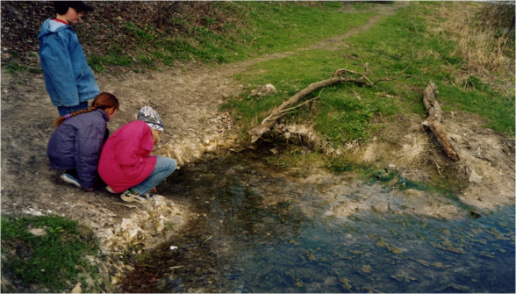

Исследуем берега реки Оскол

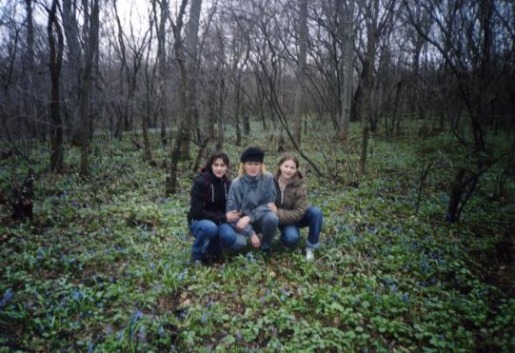
Приложение 2

Лесное сообщество в районе родника

Приложение 3
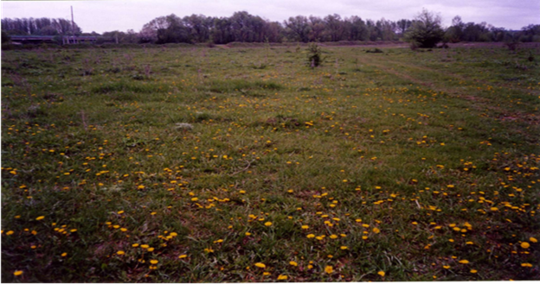
Правобережье реки Оскол (Луговое сообщество)
Приложение 4
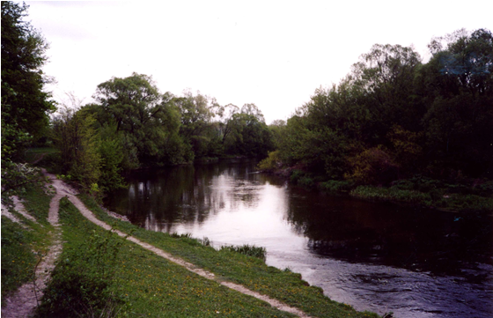
Река Оскол в районе исследования ( тропинка к роднику)

Приложение 5
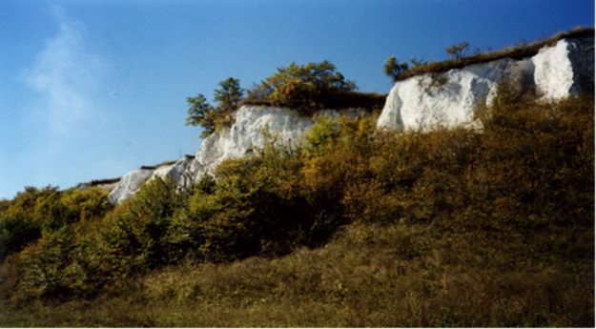
Меловые обнажения в районе исследования
Приложение 6

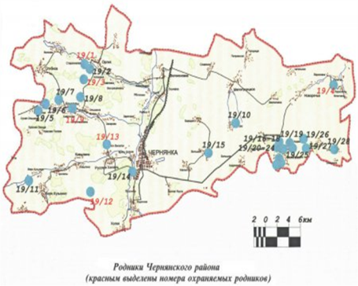
Картосхема « Родники Чернянского района»

Приложение 7
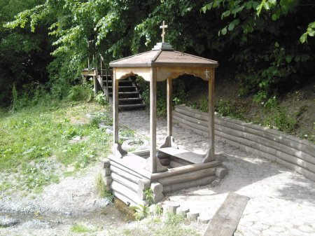
Родник « Крестовоздвиженский»

